Kinnistu Piiri tn 5 detailplaneeringu algatamine. Suurendatud planeeringuala

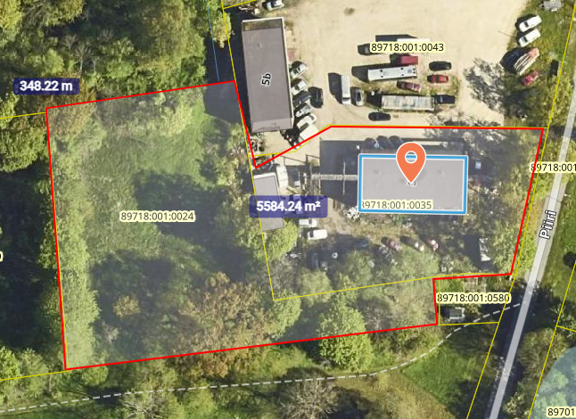
Ortofoto: Maa- ja Ruumiameti geoportaal (21.05.2026)

Planeeringuala piir

www.viljandi.ee

